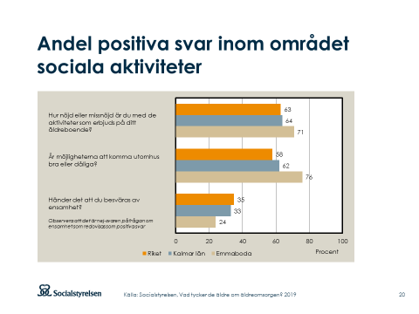

Bilaga: Vad tycker de äldre om äldreomsorgen? Resultat för Emmaboda 2019.
(Källa: Socialstyrelsen)
Resultat redovisas som andelen positiva, d v s andelen i procent av de svarande som avgivit ett positivt svar. För närmare redovisning av vilka svarsalternativ som klassas som positiva, se mer om undersökningen på www.socialstyrelsen.se

- Syftet med undersökningen är att kartlägga de äldres uppfattning om sin vård och omsorg. Resultaten används för jämförelser mellan kommuner och verksamheter och som underlag för utveckling och förbättring av vården och omsorgen om de äldre.
- Samtliga personer, 65 år och äldre, som den 31 december 2018 hade hemtjänst eller bodde på särskilt boende har fått möjlighet att besvara en enkät. Personer som enbart hade hemtjänstinsatser i form av matdistribution och/eller trygghetslarm eller som enbart hade beslut om korttidsboende ingick dock inte i undersökningen.
- Undersökningen genomfördes från mitten av mars till och med 24 maj 2019.

HEMTJÄNST
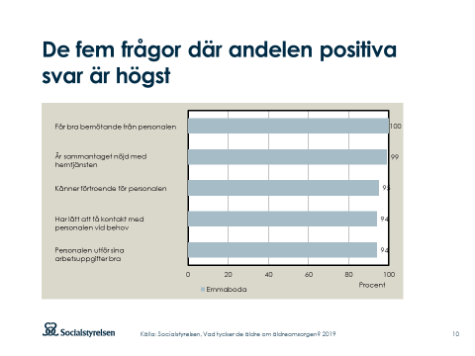

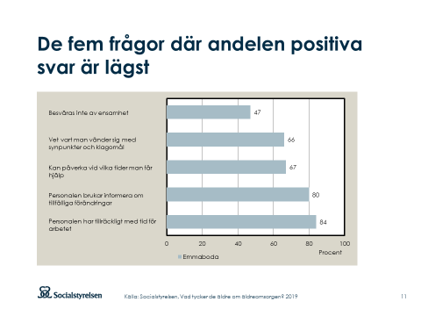

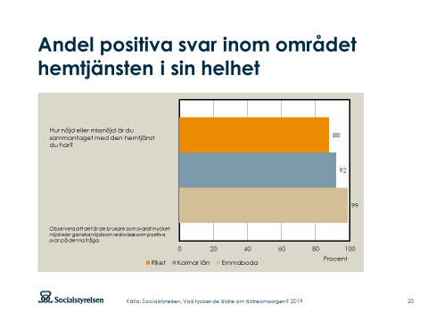

SÄRSKILT BOENDE
Totalt svarade 36 248 personer på årets enkät för äldre inom särskilt boende, vilket är 50,0% av de tillfrågade.
I Emmaboda svarade 36 personer, vilket är 51,4% av de tillfrågade.

